Elisabeth Geismeier
Vielseitigkeitsbeauftragte Ndb./Opf Massing den 9.12.2019
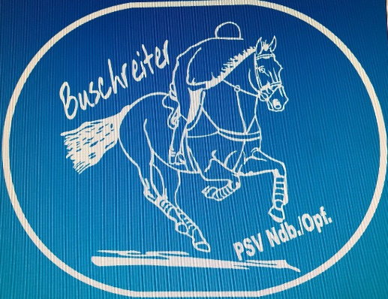
Einladung zum 4. Buschreitertreff 2020
Liebe Buschreiter vom PSV Ndb./Opf
Als Vielseitigkeitsbeauftragte vom Verband Ndb./Opf., möchte ich euch ganz herzlich zu einem Treffen,
mit allen interessierten „Buschreitern“ ,
vor Beginn der neuen Turniersaison 2020 einladen!
Wir treffen uns am:
Samstag den 8. Februar 2020 um 14 Uhr im Hotel Reiterhof Alex Schober
94362 Neukirchen, Auf der Au 12
In gemütlicher Runde können wir dann über folgende Themen sprechen:
1. Lehrgangsplanung, Stützpunktraining
2. Hallenindoor in Aufroth
Verbandsmeisterschaften in Schwarzhöfe
Mannschaftsmeisterschaften in Schwarzach
Bayerisches Nachwuchschampionat in Hambach
VJC Finale in Schwandorf
Bayerische Meisterschaften 2020 in Unterbeuern
Deutsche Meisterschaften in Luhmühlen
3. Terminabsprache für regionale aber auch überregionale Veranstaltungen,
somit könnt ihr schon einige Termine fest in euren Terminplan verankern!
4. Cup`s und Preise
Was gibt es für Möglichkeiten in 2020 für mich? Was ist für mich nächstes Jahr interessant?
VJC E, A und L Vielseitigkeit
Kids Cup Vielseitigkeit bis 14 Jahre
5. Ein Trainingslager in den Pfingstferien?
6. Regionale und Überregionale Erfolge vom Vielseitigkeitskader Niederbayern/Oberpfalz
7. Anregung und Wünsche
……vielleicht ein gemeinsamer Ausflug? ….. überlegt euch was, Anregungen nehme ich gerne entgegen!!
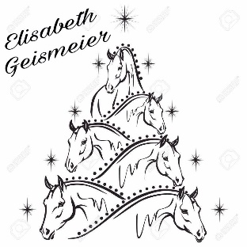
Solltet ihr noch interessierte Vielseitigkeitsreiter in Eurem Bekanntenkreis haben, bringt sie einfach mit!!
Bitte meldet euch bis zum 30. Januar bei mir an (Tel.:0171/1473507) ob und mit wie vielen Personen ihr zum Buschreitertreff kommen wollt!
Zunächst möchte ich mich aber gemeinsam mit Euch auf die kommende,
hoffentlich für alle besinnliche Zeit freuen,
und euch und euren Familien nicht nur ein frohes Weihnachtsfest
sondern auch einen guten Rutsch in das Jahr 2020 wünschen!
Ich hoffe wir sehen uns dann alle im Neuen Jahr beim Alex,
und verbleibe bis dorthin, eure

